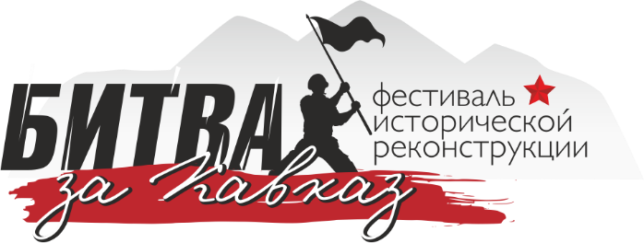
Сценарий
Квеста «Битва за Кавказ
Пояснительная записка
Квест проводится на основе технологии интерактивного обучения, приводит к популяризации истории, знакомит участников с самыми важными и примечательными фактами события. В рамках игры участники идут по маршруту, который состоит из различных станций, где необходимо выполнить задание (ребусы, шифровоки, закладки). Задания озвучивают кураторы станции, одетые в форму РККА. На каждой сюжетной точке даётся краткая историческая справка, которая состоит из нескольких исторических фактов.
На ваше усмотрение остается место использования исторической составляющей, до/после задания или же задание будет интегрировано в него и сюжет выступит подводкой.
КАК ОЦЕНИВАЕТСЯ КОМАНДА
За критерий оценки предлагаем взять время прохождения – чем оно меньше, тем лучше.
Ошибки и успехи могут влиять на время, таким образом:
- успешно выполненное задание не влияет на время
- отказ от выполнения задания накладывает 20 мин. дополнительного времени (в том числе, если отказались выполнять задание, когда его проходили).
- провал задания накладывает 5 минут доп. времени (если они выполняли задание больше 5 минут) или 10 минут (если выполняли задание меньше 5 минут)
- мат, ошибка, нарушение + 30 секунд.
- ошибки в выполнении задания: +30 секунд за ошибку, чем тяжелее тем большее время.
Эта система наглядно показывает победителей и проигравших.

Маршрутный лист команды_________________________________
№ п/п | Название станции | Время прохождения задания | Место
1
2
3
4
5
6
7
8
9
10
 | Сумма баллов
Примечание: сумма баллов складывается из учета места, полученного за выполнение каждого из заданий станций. Места выставляются в соответствии с затраченным временем на выполнение задания (с учетом штрафного времени при наличии). Места складываются от меньшего – 1 место к большему – 5 место.

Сюжет и задания.
Станция 1 «Разведка для авиации»
История: Сражение за Кавказ стало одним из первых испытаний для женского авиаполка, которым командовала уроженка села Добровольное Ставропольского края, летчица с 10-летним стажем Евдокия Бершанская.
С августа 1942 по май 1943 годов авиаполк беспрерывно участвовал в боях, совершив около трех тысяч боевых вылетов.
Бесстрашные летчицы летали в небе над Малгобеком и Орджоникидзе (Владикавказ), уворачиваясь от немецкой авиации и зенитных орудий, держа во внимании горы и сложные метеоусловия. Уничтожали боеприпасы и живую силу врага, бомбили огневые точки и склады с горючим в районе Георгиевска, Минвод, Моздока, Краснодара.
Ночью - задания, днем - разведка. Фанерные «тихоходы» летали пониже, подкрадывались поближе и наводили ужас на фашистов, прозвавших их «ночными ведьмами».
Молоденькие пилоты и штурманы на «несерьезных» самолетах нанесли противнику значительный урон, сдерживая продвижение вражеских войск. Боевая работа бомбардировщиц получила высокую оценку командования в период Моздокско-Прохладненской операции - полк удостоен звания гвардейского.
Необходимый реквизит: Большая карта с расположенными на ней рисунками солдат, дотов, машин, танков; Конструкция со шторкой; Планшет; Копия карты, но без рисунков; карандаши;
Задание: Куратор станции на 1 минуту отодвигает шторку, за которой срывается карта с расположением вражеских частей. Команде необходимо перенести на пустую карту расположение вражеских частей.

Станция 2 «Над пропастью»
История: Немецкими войсками Ростов-на-Дону был занят 23 июля 1942 года. К этому времени план «Барбаросса» был сорван, поэтому немецкой ставкой был сформирован новый, основной целью которого являлся захват Кавказа – источника советской нефти. От всей добываемой в СССР нефти на Кавказе добывалось 95% (71% в Баку).
28 июля 1942 года был подписан приказ №227 «Ни шагу назад» и приказ об отступлении советских войск к Кавказскому хребту, которому предстояло сыграть роль огромной 1300-километровой стены.
Необходимый реквизит: 1 моток маркерной клейкой ленты
Задание: Участникам предстоит пройти горное испытание и буквально опереться друг на друга, чтобы выполнить задание.
Необходимо отметить точку старта и финиша на расстоянии 3 метров. Между стартом и финишем прямыми линиями отмечаете ромб шириной в 2 метра.
Инструкция: по парам вам предстоит пройти через горное ущелье. К несчастью, условия таковы, что есть лишь две узкие тропинки, по которым невозможно пройти напрямую. Два человека должны встать друг напротив друга и упереться ладонью в ладонь. После этого каждый проходит маршрут со своей стороны. Прохождение считается только если оба участника удачно прошли. Соступать с ленты нельзя.

Станция 3 «Оружие Победы»
История: Уже 21 августа немцы смогли продвинуться вперед настолько, что был водружен немецкий флаг над Эльбрусом. И хоть немецкая пресса осветила это как символ захвата Кавказа, на деле этот поступок ничего не значил. Поставки техники советским войскам были ограничены, поэтому через Иран был канал поставки по «ленд-лизу»: в наши войска поступали танки «General Stuart», «Valentine», бомбардировщик «A20 Boston». В битве за Кавказ участвовали 3535 бронемашин из которых 193 были английского и американского производства. Поддержка авиации смогла обеспечить такую великолепную поддержку сухопутным войскам за счет следования словам, сказанным Вершининым К.А.: «Мы для них, а не они для нас». Именно ее поддержка определила исход этой битвы. Поддержка авиации, действия советских войск и артиллерии привели к тому, что немецкие войска были остановлены в районе города Гизель, где и были ценой больших усилий повернуты вспять.
Необходимый реквизит: распечатанные фотографии оружия и подготовленные подписи.
Задание: участникам предстоит познакомиться с изображением военной техники, которая использовалась в Битве за Кавказ.
Нужно на столе расположить фотографии и подписи
Инструкция: вам нужно познакомиться с фотографиями военной техники Великой Отечественной войны и определить их названия.

Станция 4 «Медсанбат»
История: Артиллерийский огонь, выстрелы ружей, громыхающая техника – смерть на войне была повсюду. Часто она приходила абсолютно случайно, в виде осколка от недалекого взрыва или шальной пули. В такой ситуации раненый может рассчитывать только на помощь товарищей, которые вовремя окажут ему первую помощь и спасут его жизнь.
Необходимый реквизит: несколько пачек медицинских бинтов, сумка для них, ветки или черенки в качестве шин, плед или кусок здания, несколько резиновых жгутов, покрывала, на которые можно будет укладывать человека.
Задание: Участникам предстоит оказать первую помощь пострадавшим членам команды. Пострадавшие определяются через жребий (10 бумажек, из них 4 – с ранениями).
Первую помощь нужно оказывать с помощью подручных средств. При лечении вам нужно определить приоритетность больных и их ранений, сконцентрироваться на лечении самых тяжелых случаях. Правильный порядок дан ниже.
Артериальное кровотечение: нужно сразу остановить кровотечение – взять пальцами в кольцо руку на 5 см выше раны и прижать артерию к кости.
После уже накладывается жгут выше места ранения не менее чем на 3-5 см, накладывается повязка на место ранения.
Потеря сознания: нужно сесть рядом с человеком, контролируя его руки (коленками прижимаешь одну к телу, а вторую рукой). После следует проверить дыхание – нужно запрокинуть голову больного, опустить подбородок и прислониться ухом ко рту, так вы услышите дыхание, почувствуете щекой дыхание. Ближнюю к вам руку следует поднять наверх, а из второй руки делаете рычаг (ладонь за шею) и ногу поднимаете, что бы получилось два угла под 90’. После этого больного нужно развернуть в сторону поднятой руки, чтобы упереть его рычагами в землю.
Перелом (голень ноги): нужно сразу максимально вытянуть ногу, после чего закрепить с помощью медицинских бинтов или одежды ногу к шине – прямому, длинному предмету.
Краш-синдром: руку человека придавило упавшим тяжелым предметом. Из-за того, что раздавленные мышцы выделяют ядовитые вещества, нельзя просто поднять упавший предмет и вытащить руку. Сначала нужно наложить жгут чуть выше придавленного места. После этого нужно аккуратно поднять предмет и извлечь конечность, нельзя ее просто вытягивать, это нанесет еще больший урон. После извлечения конечности нужно наложить очень тугой бинт чуть выше жгута, чтобы ликвидировать ядовитые вещества, которые могли проникнуть через жгут в организм.
Медико-биологическая викторина: определение растений; определение жидкостей по запаху – выполняют два любых человека из отряда.

Станция 5 «Многоуровневый шифр»
История: Сорок первый далёкий, сорок первый неблизкий, вновь мне чудится голос батальонной связистки. Снова голос кричит мне в телефонную трубку: «Сокол! Я Незабудка. Сокол! Я Незабудка. Весь огонь батареи – по квадрату семнадцать, сокол, милый, скорее: могут танки прорваться»… Так мы передавали информацию, но радиосвязь могла быть перехвачена немцами, поэтому мы шифровали текст. И вам предстоит расшифровать одну из директив.
Необходимый реквизит: лист с шифром, 30 листов А4, несколько ручек.
Задание: участникам предстоит познакомиться с несколькими вариантами шифрования, отгадать загаданное и вновь зашифровать для следующих участников.
Инструкция: перед вами лежит лист с шифрованием в несколько уровней, рядом с ним лист с ключом. У вас есть 10 минут на то, чтобы его разгадать слово, переформулировать и зашифровать вновь используя изначальные шифры.

Станция 6 «Рокировка»
История: На Перешейке шли ожесточенные схватки. Немцы ценой больших усилий шли через наши укрепления, взрезая их, преодолевая и продвигаясь вглубь наших позиций. Людей катастрофически не хватало, 4 дивизий оказалось мало. Если бы хоть еще одну дивизию на наши позиции… Солдаты дрались самоотверженно, но немцы были лучше снаряжены и лучше подготовлены.
Через пару дней нас отбросили до самого Армянска. Захват этого города обернется для нас поражением на данных позициях, поэтому было решено провести тайную рокировку оставшихся сил, чтобы контратаковать врага и не допустить захвата Армянска.
К несчастью, немцы очень близко, и пространства для тайного маневра крайне мало, так что нам предстоит совершать все крайне аккуратно.
Итак, вся команда располагается на узкой выделенной полосе.
У каждого есть своя позиция и две одинаковые карточки.
У тех, что слева от центра – один набор, у тех, что справа – другой. У каждой карточки есть напарница из второго комплекта.
Цель наших войск – поменять сторону, обменяться карточкой с партнером и встать на позицию, которая обусловлена смыслом карточки и ее связью с другими карточками.
Необходимый реквизит: распечатанные и разрезанные фотографии медалей с подписями в 2 экз., малярный скотч или узкое пространство наподобие бордюра, стены (возможно).
Задание: участникам предстоит ознакомиться с системой награждения отличившихся воинов и, опираясь на плечо напарников, занять позиции.
Подготовка трека: распечатать все фотографии с подписями в 2 экз., разрезать (фото – подпись), после чего сложить все одинаковые карточки в стопочки по 2 экз., всего будет 10 стопочек. Если есть пространство наподобие бордюра – очертить границы слева и справа, если нет, то с помощью малярного скотча расчертить пространство около стены (30 см, 4м длиной), отметить середину.
Инструкции: вся команда располагается на узкой выделенной полосе, у каждого есть своя позиция и две одинаковые карточки. У тех, что слева от центра – один набор, у тех, что справа – другой. У каждой карточки есть напарница из второго комплекта.
Цель участников: найти дополняющую пару своей карточки на другой стороне, обменяться, чтобы у каждого был полный комплект, поменяться сторонами и встать в хронологическом порядке от центра к краям. Одновременно двигаться имеют право только 2 человека, если карточки не совпали, то один из них возвращается на свое место.

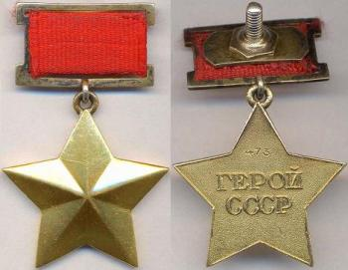 | Медаль «Герой Советского союза», учр. 16 апреля 1934 г. - высшая степень отличия СССР. Высшее звание, которого удостаивали за совершение подвига или выдающихся заслуг во время боевых действий, а также и в мирное время.
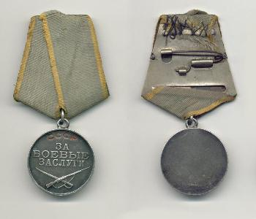 | Медаль «За боевые заслуги», учр. 17 октября 1938 г. – одна из трех самых честных, солдатских наград, награждали за успешную подготовку и отважные боевые действия.
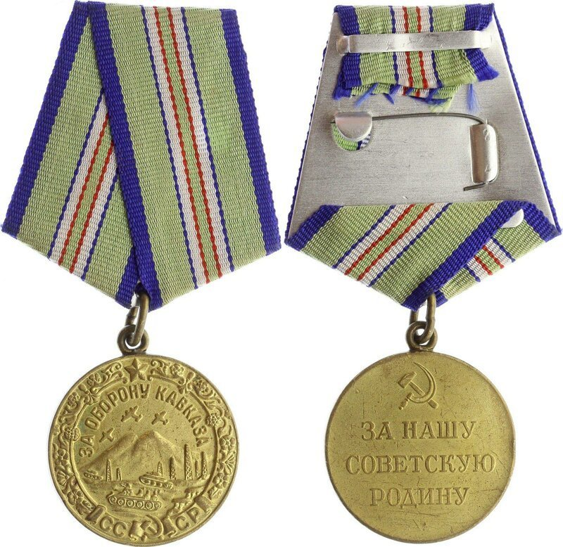 | Медаль «За оборону Кавказа» учреждена Указом Президиума ВС СССР от 1.05.1944 об учреждении медали «За оборону Кавказа». Автор рисунка медали — художник Н. И. Москалёв.  Медалью «За оборону Кавказа» награждались все участники обороны Кавказа — военнослужащие Красной Армии, Военно-Морского Флота и войск НКВД, а также лица из гражданского населения, принимавшие непосредственное участие в обороне.  На 1985 год медалью «За оборону Кавказа» награждено около 870 000 человек.
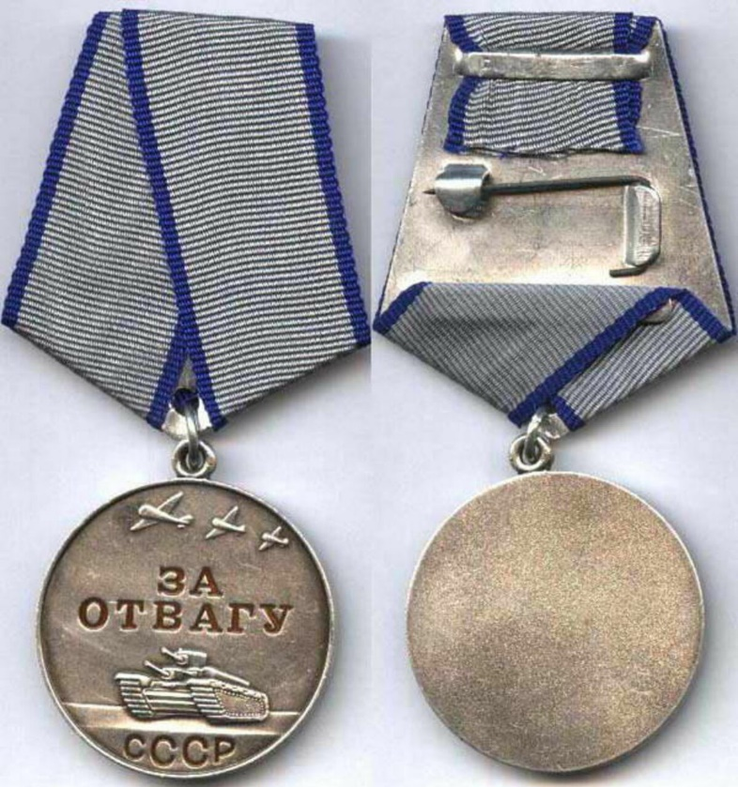 | Медаль «За отвагу»  была учреждена Указом Президиума ВС СССР от 17.10.1938 об учреждении медали «За отвагу». В Положении о медали говорится: «Медаль „За отвагу“ учреждена для награждения за личное мужество и отвагу, проявленные при защите социалистического Отечества и исполнении воинского долга. Медалью „За отвагу“ награждаются военнослужащие Красной Армии, Военно-Морского Флота, пограничных и внутренних войск и другие граждане СССР». «За отвагу» — высшая медаль в наградной системе СССР.  Было произведено более 4 млн награждений.
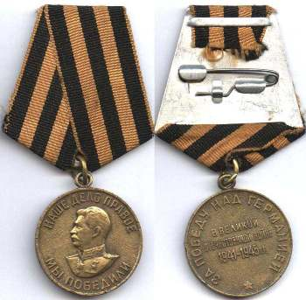 | Медаль «За победу над Германией в Великой Отечественной войне 1941—1945 гг.»,  Награждались все военнослужащие и лица вольнонаёмного штатного состава, принимавшие непосредственное участие в рядах Красной Армии, Военно-Морского Флота и войск НКВД на фронтах Отечественной войны или обеспечивавшие победу своей работой в военных округах

Станция 7 «Громкая атака»

История: С нашей стороны все лежали на земле, ждали, замерли в страхе и надежде, как это бывает перед каждой атакой. С другой стороны, была замершая высота, на которой выделялись лучи прожекторов, точки укреплений.
Первое действие – артподготовка и бомбардировка. Над нами уже был слышен рев авиамоторов… Небо было непростое: просматривалось зенитными орудиями, летали вражеские истребители. Существовал специальный путь, который рассчитали наши лучшие штурманы, но по нему нужно еще было правильно пролететь.
Экипаж одного самолета составляли 3 человека: пилот, штурман, радист. Иногда к ним добавлялся при необходимости четвертый человек.
Часто бывало, что они сами отвечали за подготовку своего самолета к полету – требовали техников снарядить и заправить его, следили за его готовностью. Каждый член экипажа вносил свой вклад в управление кораблем, но важно учитывать несколько вещей:
- требуется соблюдать радиомолчание, чтобы враг не обнаружил наши корабли;
- есть внешний штурман, который имеет право передавать информацию на корабль и координировать его движения относительно карты;
- если количество людей позволяет, то возможно запустить сразу два самолета-бомбардировщика.
- нужно придерживаться открытого коридора и совершить стратегическую бомбардировку по назначенной цели.
Время на обсуждение: 1 минута. Время на подготовку самолета: 2 минуты. Время на выполнение задания: 7 минут.
Необходимый реквизит: листы картона А4, бечевка 1м – 4 шт., шило, лист ватмана А4, чайные палочки или аналогичное по длине – много, пластилин или иной крепежный материал.
Задание: участникам предстоит, управляя самолетом, пролететь заданный маршрут и поразить цель.

